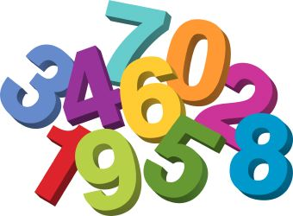

MATEMATIKA 14.5.2020

NALOGA:
DANES REŠI NALOGE NA UČNEM LISTU, DO KATEREGA PRILAGAM POVEZAVO. REŠENE NALOGE POŠLJI UČITELJICI NEŽI NAZAJ PO ELEKTRONSKI POŠTI.

POVEZAVA:
https://www.liveworksheets.com/c?a=s&t=nzsgp5hzo1&l=qm&i=fzcncf&r=gs

VESELJA PRI DELU VAM ŽELIM!

